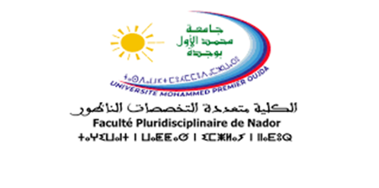
-مركز دراسات الدكتوراه –الآداب والعلوم الانسانية والفنون
-الكلية المتعددة التخصصات بالناظور
-مختبر المجتمع والخطاب وتكامل المعارف
-مقابلات الدكتوراه 2019-2020
-يستدعي مدير مختبر المجتمع والخطاب وتكامل المعارف الطلبة المرشحين الآتية أسماؤهم، بعد فحص ملفاتهم، للمثول أمام اللجنة العلمية، قصد اجراء المقابلات ، حسب الجدول الزمني الآتي :
- Liste des candidats retenus pour l’entretien du lundi 25 novembre à 8h30 à la faculté pluridisciplinaire de Nador, bureau du département de langue et de littérature française :
Nom/ Prénom
Alkadi Alouahabi Nadia
Belarbi Ahlam
Ben Hammadi Abdelmajid
Bouchnafati Abdelouahid
El Aichi Hayat
El Baghdadi Mimoun
Kajjot Saida
Khrou Mohsine
Kourouch Said
Lahyani Ahmed
Maaras Zohra
Maghraoui Abdellah
Maska Mohamed Salem
Miri Ilham
Morabit Majida
Moumen Siham
Moutawakkil Morad
Najah Samra
Najahi Khalid
Sahbi Siham
Salmi Abdelhamid
Slimani Houda

-لائحة المرشحين لاجتياز المقابلات يوم الثلاثاء 26 نونبر الجاري، بالكلية على الساعة التاسعة صباحا، بمقر المختبر ( جناح البحث العلمي) :

Nom Prénom | الاسم الشخصي والعائلي
BRAHIM EL BAHRAOUI | إبراهيم البحراوي
Mohamed laari | محمد لعري
najat rahmani | نجاة رحماني
mokadmi abdelaziz | مقدمي عبد العزيز
Mohamed Laari | محمد لعري
YOUSSEF HAMMOUCH | يوسف حموش
said laari | سعيد لعري
DRISS EL-IDRYSY | ادريس الادريسي
KHALID EL ANIGRY | خالد العنكري
Mohammed Tijani | محمد التجاني
AbdelKarim Harouach | عبدالكريم هرواش
YOUSSEF HAMMOUCH | يوسف حموش
Salaheddine Acharki | صلاح الدين أشرقي
Abdelkarim Boulaayoun | عبدالكريم بولعيون
ZAKARIA MEZOUARI | زكرياء مزواري
Lidya Aziz | عزيز لدية
MONAIM ALAMSAKI | منعم الامساكي
ELBOUATAOUI HOUSSINE | البعطاوي حسين
mohamed waqdim | محمد واقديم
faiçal Lahlou Abid | فيصل لحلو عابد
Hassan Chtioui | حسن الشتيوي

- فريد لمريني- مدير المختبر

